МИНИСТЕРСТВО ОБРАЗОВАНИЯ И НАУКИ РОССИЙСКОЙ ФЕДЕРАЦИИ
Федеральное государственное бюджетное образовательное учреждение
высшего образования
«Забайкальский государственный университет»

(ФГБОУ ВО «ЗабГУ»)

Энергетический факультет

Кафедра технических систем и робототехники

УЧЕБНЫЕ МАТЕРИАЛЫ

для студентов заочной формы обучения

(с полной формой обучения)

по дисциплине «Основы теории машин-автоматов»

для направления подготовки 15.03.04 Автоматизация технологических
процессов и производств

Общая трудоемкость дисциплины – 2 зачетные единицы.
Форма текущего контроля в семестре – контрольная работа.
Курсовая работа (курсовой проект) (КР, КП) – нет.
Форма промежуточного контроля в семестре – зачет.

Чита 2022
Краткое содержание курса
- Введение. Области применения машин-автоматов.
- Механика машин-автоматов. Целевые механизмы.
- Загрузка и питание машин-автоматов.
- Транспортные системы машин.
- Основные узлы машин-автоматов.
- Приводы машин-автоматов.
- Управляющие системы машин-автоматов.
- Комплексы машин-автоматов.
- Показатели работы автоматов и комплексов.

Практические занятия*

- Синтез кулачкового механизма. Профилирование кулачков с плоскими и роликовыми толкателями.
- Изучение работы одношпиндельного токарного автомата 1А136.
- Изучение механики и циклов работы зубодолбёжного полуавтомата мод. 514.
- Изучение работы гайконарезного автомата.
- Изучение механики и циклов работы конфетозавёртывающего автомата.
- Циклограммирование работы автомата.

*Назначение тематики и количества практических работ производится с учетом количества выделенных часов.

Форма текущего контроля – контрольная работа

Контрольная работа состоит из одного задания. Оно выполняется в письменной форме. Задание выбирается из соответствующей задачи, номер которой соответствует номеру варианта студента. Номер варианта определяется по последней цифре шифра зачетной книжки.
Контрольная работа выполняется в рукописном виде в тетради или в печатном варианте на формате А4. Оформление письменной работы согласно МИ 4.2-5/47-01-2013 Общие требования к построению и оформлению учебной текстовой документации.

Контрольная работа (заочная форма обучения).
«Проектирование узлов технологического автомата»

Для рабочего устройства дать описание его работы, составить схему действия сил для расчетного положения механизма, определить размеры пневматического или гидравлического цилиндров, необходимых для перемещения подвижных элементов устройства. Выбрать тип золотников с электромагнитным управлением. Для вариантов 1 – 8 изложить состав и последовательность движений (циклограмму) в процессе выполнения жесткого цикла удаления детали или загрузки заготовки. При расчете размеров цилиндров учитывать, что уплотнение всех поршней и штоков выполнено V-образными манжетами по ГОСТ 6969-86. Разработать цикловую схему системы управления устройством на основе релейно-контактных элементов.
Исходные данные для всех вариантов приведены в табл. 1. Дополнительные данные приведены ниже.

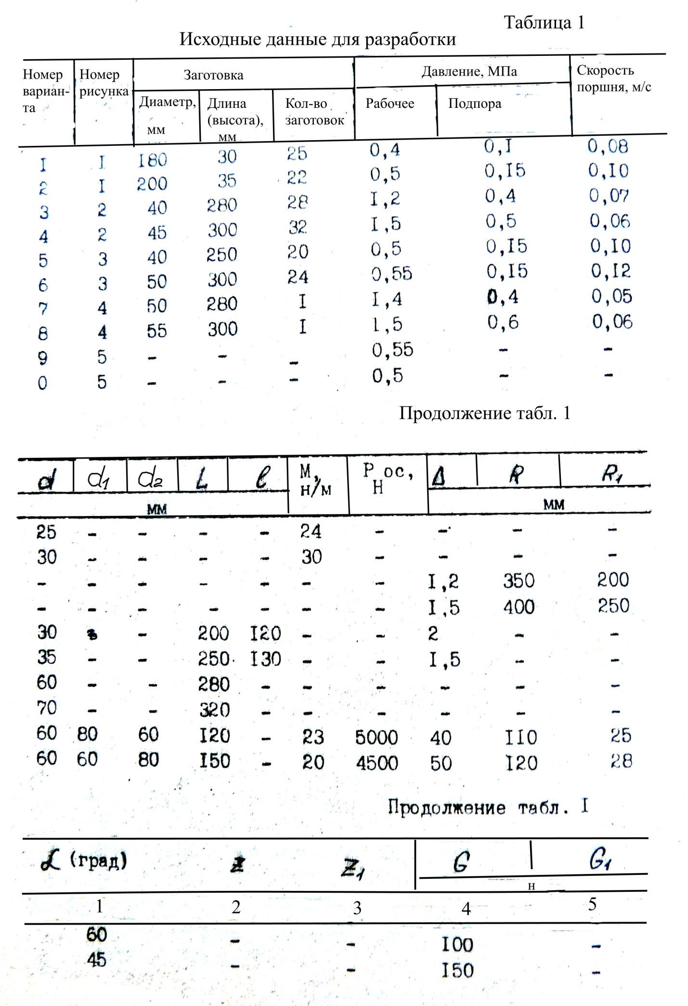

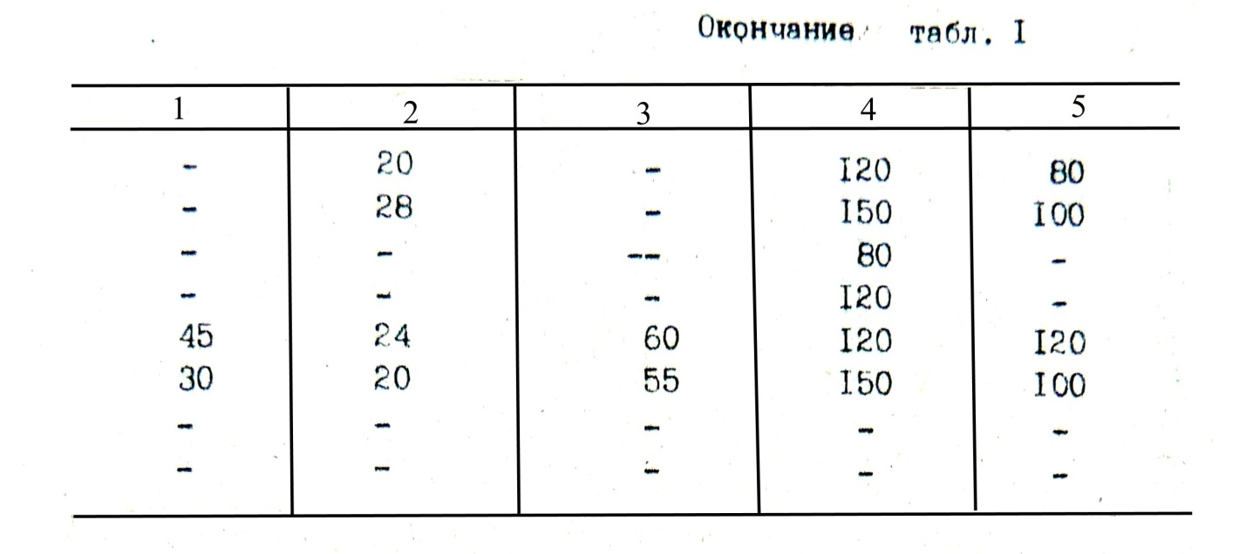
Варианты 1 и 2
На рис.1 изображены механизмы подачи и зажима заготовок на сверлильном автомате. Кроме размеров обоих пневматических цилиндров необходимо определить также длину пути свободного перемещения (выбега) заготовки Δ под действием сил инерции. При расчете пневмоцилиндра зажима следует пренебречь силой трения по нижней поверхности заготовки (от осевой силы сверла), а противодавление считать равным нулю ввиду того, что при работе данного цилиндра в момент развития требуемого расчетного усилия, его поршень не движется.
Варианты 3 и 4
При определении размеров гидроцилиндров качающегося автооператора к токарному станку (рис.2) исходить из усилий, возникающих в начале обратного хода. В расчете учитывать усилия, необходимые для поворота заслонки, отжимаемой зажатой в центрах заготовкой. Сила воздействия заслонки на деталь должна быть выбрана такой, чтобы в конце движения подачи заготовки на линию центров перемещение ее под действием собственного веса и силы инерции не превышало величины Δ. Силу эту считать условно постоянной.
Тип золотника и схему питания гидроцилиндра выбрать из условия получения одинаковой скорости движений автооператора в обе стороны; учесть, что при этом, во время поворота автооператора по часовой стрелке противодавление будет больше рабочего давления на величину потерь давления в золотнике.

Варианты 5 и 6
При определении размеров пневмоцилиндра горизонтального автоорператора к токарному станку (рис.3) так же, как и в вариантах 3 и 4, исходить из усилия, необходимого при отводе автооператора вправо, и кроме всех сил трения учитывать также и силу заслонки, определяемую из тех же условий предыдущих вариантов.

Варианты 7 и 8
Исходными условиями для расчета размеров гидроцилиндра привода наклонного автооператора к токарному станку (рис.4) считать условия его хода вверх. При расчете учитывать все силы веса, а также силы трения от радиальных усилий в обеих шестеренно-реечных парах и силу прилипания в скалке, поднимающей заготовку. Кроме размера цилиндра определить также величину перемещения заготовки Δ под действием сил инерции в момент остановки скалки после ее движения вверх.
Варианты 9 и 0

Рассчитать необходимый диаметр пневмоцилиндра рычажного патрона для надежного удерживания заготовки, на которую воздействуют одновременно силы от сверла и резца (рис.5). При расчете полагать, что сверло, аналогично центру задней бабки, воспринимает радиальную силу резца, а зажимные губки патрона должны удерживать деталь только от проворачивания и осевого смещения. Силами трения в осях рычагов и силами прилипания у направляющих ползунов патрона можно пренебречь. Губки патрона считать насечными.

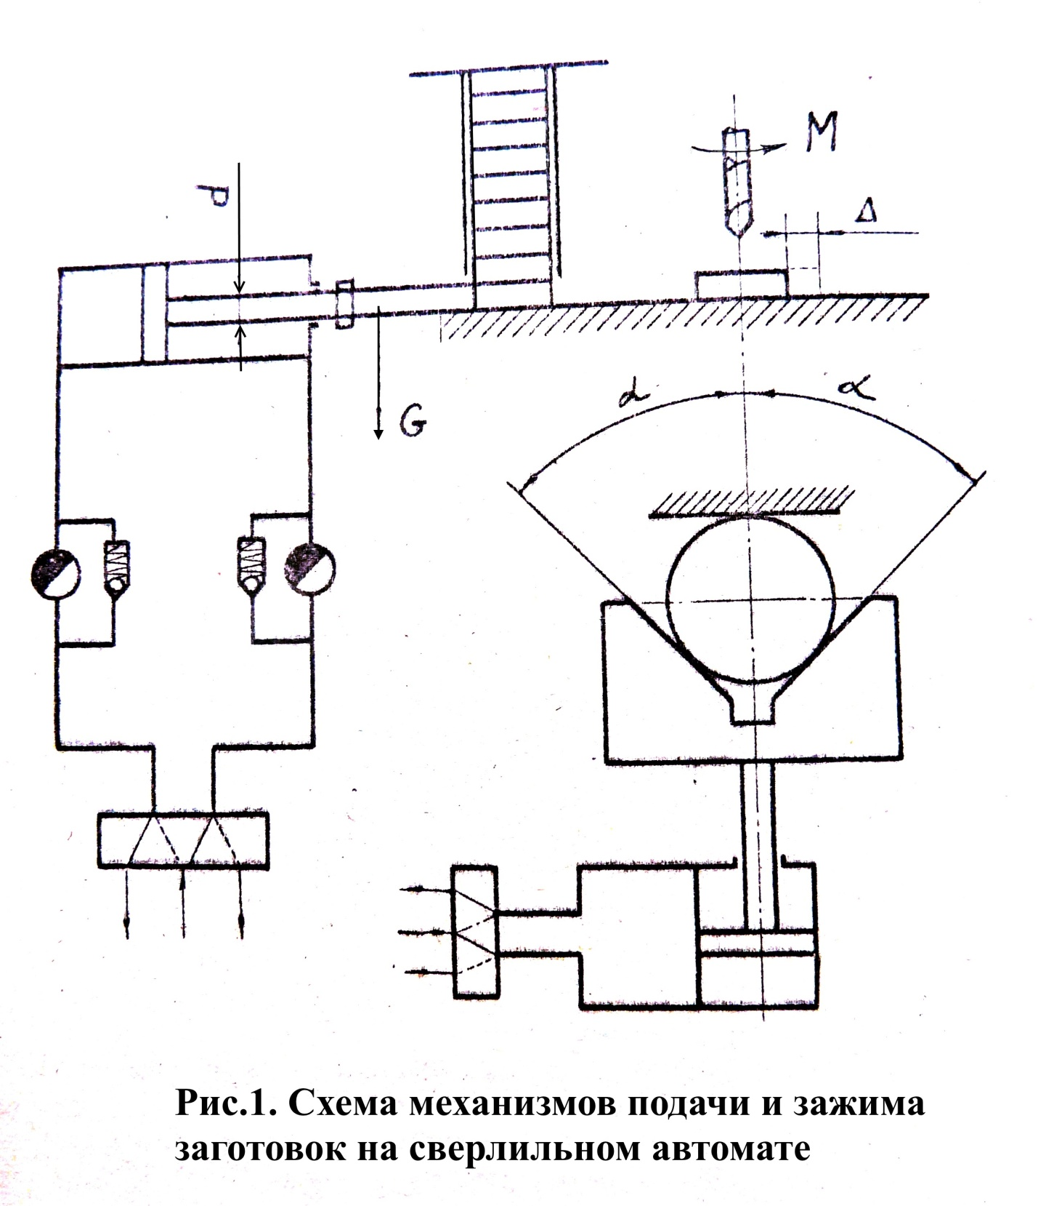 | 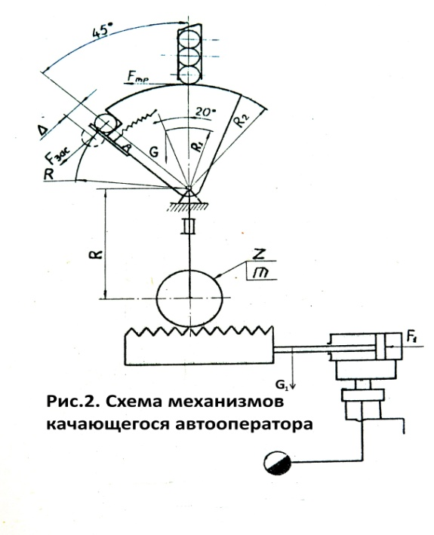
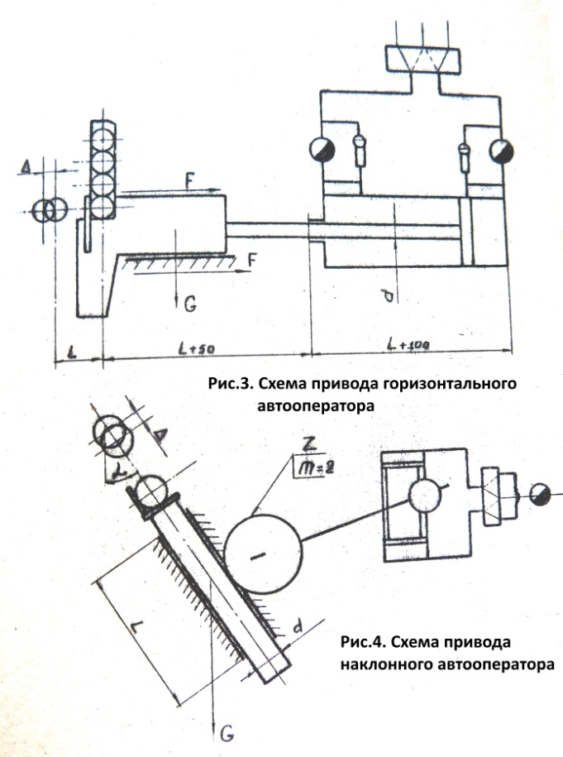 | 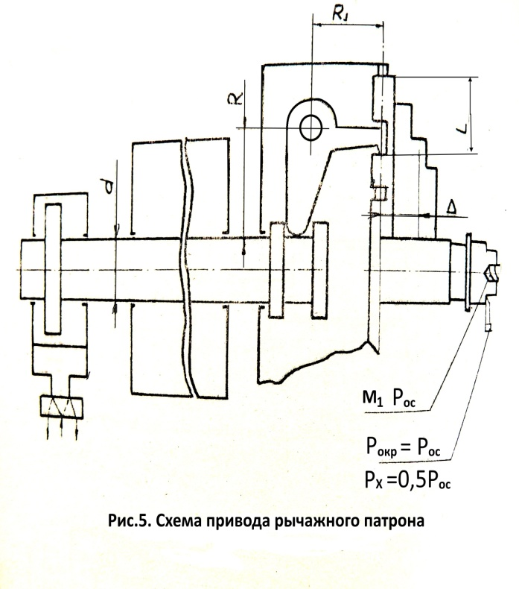

Выполнение работы
Выполнение контрольной работы осуществляется во внеаудиторное время. Задание выполняется по представленным вариантам. Распределение вариантов осуществляется преподавателем. Преподаватель на практическом занятии, предшествующем занятию проведения контроля, доводит до обучающихся: тему, количество заданий и время и условия выполнения работы. Результаты выполнения оформляются студентами самостоятельно и сдаются на проверку преподавателю.

Контрольные тесты по работе
1. Механизм, все подвижные точки которого описывают неплоские
траектории или траектории, лежащие в пересек
ающихся плоскостях,
называют ...
1) пространственным.
2) плоским.
3) линейным.
4) симметричным.

2. Для приведения в действие механизма движение сообщается ...
звену.
1) неподвижному
2) начальному
3) подвижному
4) входному

3. Звено механизма, совершающее полный оборот вращательного
движения, называется ...
1) ползуном.
2) кривошипом.
3) коромыслом.
4) шатуном.
4. Звено механизма, совершающее поступательное движение,
называют ...
1) коромыслом.
2) кривошипом.
3) ползуном.
4) шатуном.

5. Механизм, все подвижные точки которого описывают траектории,
лежащие в одной плоскости, называется ...
1) плоским.
2) пространственным.
3) линейным.
4) симметричным.

6. Звенья высшей кинематической пары соприкасаются ...
1) по линии и в точке.
2) по поверхности.
3) только в точке.
4) только по линии.

7. Звенья низшей кинематической пары соприкасаются ...
1) в точке.
2) по поверхности.
3) по линии.
4) по касательной.

Описание процедур проведения промежуточной аттестации
Зачет
При определении уровня достижений обучающих на зачете учитывается:
- знание программного материла и структуры дисциплины;
- знания, необходимые для решения типовых задач, умение выполнять предусмотренные программой задания;
- владение методологией дисциплины, умение применять теоретические знания при решении задач, обосновывать свои действия.

Средняя оценка уровня сформированности компетенций по результатам текущего контроля | Оценка
Оценка не менее 3,0 и нет ни одной неудовлетворительной оценки по текущему контролю | «зачтено»
Оценка менее 3,0 или получена хотя бы одна неудовлетворительная оценка по текущему контролю | «не зачтено»

Контрольные вопросы к зачету:

- Типовой рабочий цикл обрабатывающего автомата.
- Типовой рабочий цикл сборочного автомата,
- Основные и вспомогательные автоматы.
- Типы автоматических загрузочных устройств (ЗУ).
- Лотковые и штабельные ЗУ.
- Бункерные ЗУ.
- Вибрационные ЗУ.
- Механизмы ЗУ для периодической подачи изделий.
- Шиберы, толкатели, отсекатели, захваты, блокираторы.
- Ориентирующие механизмы сборочных автоматов.
- Ориентация деталей методом центрирования.
- Ориентация методом автопоиска осей соединяемых деталей.
- Вибрационные механизмы и методы автопоиска.
- Ориентирование деталей направленным автопоиском (с обратными связями).
- Автопоиск осей в магнитном поле и вращающемся потоке газов.
- Целевые механизмы машин-автоматов.
- Механизмы получения дискретных и периодических движений.
- Приводы машин-автоматов. Электромеханические приводы.
- Гидравлические и пневматические приводы.
- Множительные механизмы приводов.
- Механизмы возвратно-поступательного и возвратно-вращательного движений.
- Реверсивные механизмы автоматов.
- Механизмы суммирования движений.
- Механизмы рабочих ходов автоматов (для инструментов, головок, приспособлений, бабок, столов, суппортов).
- Механизмы холостых ходов автоматов (питание, зажим, поворот и фиксация, транспортировка, контроль, настройка).
- Типы суппортов станков—автоматов.
- Устройства питания станков-автоматов (из бунта, прутковое, штучное).
- Системы транспортирования изделий.
- Управляющие системы машин-автоматов.
- Системы электромеханического управления автоматов с распредвалами.
- Группы станков-автоматов по видам и режимам работы распредвалов.
- Функции управления в системах машин-автоматов. Управление в функции пути и времени.
- Управление в функции скорости и закона изменения управляемого параметра.
- Станки-автоматы и полуавтоматы для токарной механической обработки.
- Гайконарезные станки-автоматы.
- Зубообрабатывающие автоматы и полуавтоматы.
- Контрольно-сортировочные автоматы.
- Сборочные автоматы и модули для завинчивания, запрессовки, вальцовки, клёпки и т.д.
- Машины-автоматы складского хозяйства.
- Транспортные внутрицеховые машины.
- Автоматы пищевой промышленности (укладки в тару, розлива, завертывания, упаковки и пр.
- Автоматы для переработки зерновых продуктов.
- Автоматы кондитерского производства.
- Автоматические линии. Структура и типы.
- Транспортные системы автоматических линий.
- Режимы работы автоматических линий.
- Загрузка и обслуживание автоматических линий.
- Автооператоры и манипуляторы для машин-автоматов.
- Координатная система манипуляторов.
- Промышленные роботы. Типы и системы.
- Управляющие системы промышленных роботов.
- Станки с ЧПУ и производственные модули.
- Производительность машин.
- Циклограммы работы автоматов.
- Разработка цикловых управляющих систем автоматов на релейно-контактном базисе.
- Микропроцессорные и компьютерные системы управления автоматами.

Учебно-методическое и информационное обеспечение дисциплины
  - Основная литература
  - Печатные издания
- Шаумян Г.А. Автоматы и автоматические линии.

Гос. научно-техническое издательство машиностроительной литературы. – Москва. 1961. - 552 стр.
- Шаумян Г. А. Комплексная автоматизация производственных процессов [Текст] : моногр. / Г. А. Шаумян. - М. : Машиностроение, 1973. - 640 с.
- Волчкевич Л.И. Автоматизация производственных процессов: Уч. пособие. – М.: Машиностроение. 2007. – 380 с.
- Абдеева, Н.А.
Теория автоматов и теория алгоритмов : учеб. пособие / Н. А. Абдеева. - Чита : ЗабГУ, 2016. - 204 с. - ISBN 978-5-9293-1734-7 : 204-00. Всего: 10, из них: К.х.-2, Н.аб.-2, У.аб.-5, Ч.з. тех. лит.-1.
- Автоматизация технологических процессов : учеб. пособие / Схиртладзе Александр Георгиевич [и др.]. - Старый Оскол : ТНТ, 2013. - 524 с. - ISBN 978-5-94178-319-9 : 622-95. Всего: 15, из них: К.х.-1, Н.аб.-4, У.аб.-10.
- Благовещенский, Владимир Сергеевич.
Датчики для систем управления и средств измерения : учеб. пособие / Благовещенский Владимир Сергеевич. - Чита : ЗабГУ, 2013. - 154 с. - ISBN 978-5-9293-0870-3 : 112-00. Всего: 25, из них: К.х.-1, Н.аб.-2, У.аб.-20, Ч.з. тех. лит.-2.
- Кочетков, Владимир Петрович.
Основы теории управления : учеб. пособие / Кочетков Владимир Петрович. - Ростов-на-Дону : Феникс, 2012. - 411 с. - (Высшее образование). - ISBN 978-5-222-18884-2 : 401-80. Всего: 10, из них: Аб.пед.лит.-9, Ч.з. пед. лит.-1.
- Конюшков, Геннадий Владимирович.
Основы конструирования механизмов электронной техники : учеб. пособие / Конюшков Геннадий Владимирович, Воронин Валерий Иванович, Лисовский Сергей Михайлович. - Москва : Дашков и К, 2010 ; Саратов : Ай Пи Эр Медиа. - 184 с. - ISBN 978-5-394-00502-2. - ISBN 978-5-904000-14-1 : 143-00. Всего: 10, из них: Н.аб.-2, У.аб.-8.

  - Издания из ЭБС

- Системотехника и мехатроника технологических машин и оборудования [Электронный ресурс] : Монография / В.В. Сторожев, Н.А. Феоктистов; под ред. д.т.н., профессора Феоктистова Н.А. - М. : Дашков и К, 2016. – 412 с. - http://www.studentlibrary.ru/book/ISBN9785394024689.html.
- Использование свободно программируемых контроллеров в управлении пневматическим приводом циклического действия: метод. указания к выполнению лабораторных работ по курсу "Пневматический привод и средства автоматики" [Электронный ресурс] / О.С. Гаврюшина, К.Д. Ефремова. - М. : Издательство МГТУ им. Н. Э. Баумана, 2011.- 29 с. - http://www.studentlibrary.ru/book/bauman_0340.html.
- Конструирование технологических машин: системный подход [Электронный ресурс]: учебное пособие для вузов / Г.Ф. Прокофьев, Н.Ю. Микловцик, Е.А. Мосеев, Т.В. Цветкова - Архангельск : ИД САФУ, 2015. – 254 с. - http://www.studentlibrary.ru/book/ISBN9785261010661.html.
- Интеллектуальные автоматизированные системы управления технологическими объектами [Электронный ресурс] : Учебно-практическое пособие / Трофимов В.Б., Кулаков С.М. - М. : Инфра-Инженерия, 2017. – 232 с. - http://www.studentlibrary.ru/book/ISBN9785972901357.html.
- Разработка функциональных схем автоматизации технологических процессов [Электронный ресурс] : учебное пособие / В.А. Валиуллина, В.А. Садофьев. - Казань : Издательство КНИТУ, 2013.- 84 с. - http://www.studentlibrary.ru/book/ISBN9785788214733.html.

- Дополнительная литература

  - Печатные издания
- Матвеев, Юрий Александрович.
Теория механизмов и машин : учеб. пособие / Матвеев Юрий Александрович, Матвеева Луиза Владимировна. - Москва : Альфа-М : ИНФРА-М, 2011. - 320 с. : ил. - ISBN 978-5-98281-150-9. - ISBN 978-5-16-003437-9 : 185-34. Всего: 10, из них: Аб.пед.лит.-10.
- Смелягин, А.И.
Теория механизмов и машин : учеб. пособие / А. И. Смелягин. - Москва : ИНФРА-М, 2011. - 263 с. - (Высшее образование). - ISBN 978-5-16-002557-X : 165-82. Всего: 10, из них: Аб.пед.лит.-9, Ч.з. пед. лит.-1.
- Теория механизмов и машин : учеб. пособие / Коловский Михаил Захарович [и др.]. - 2-е изд., испр. - Москва : Академия, 2008. - 560с. - ISBN 978-5-7695-4777-5 : 415-00. Всего: 20, из них: К.х.-1, Н.аб.-6, У.аб.-13.
- Кузьмин, Александр Васильевич.
Основы построения систем числового программного управления : учеб. пособие / Кузьмин Александр Васильевич, Схиртладзе Александр Георгиевич, Борискин Владимир Петрович. - 2-е изд., перераб. и доп. - Старый Оскол : ТНТ, 2010. - 200 с. - ISBN 978-5-94178-121-8 : 315-00. Всего: 10, из них: Н.аб.-1, У.аб.-9.
- Шишмарев, Владимир Юрьевич.
Автоматизация технологических процессов : учеб. пособие / Шишмарев Владимир Юрьевич. - Москва : Академия, 2009. - 352 с. - ISBN 978-5-7695-6371-3 : 397-10. Всего: 5, из них: К.х.-1, Н.аб.-4.

  - Издания из ЭБС
- Краткий курс теоретической механики [Электронный ресурс] : учебное пособие / Яковенко Г.Н. - 4-е изд. (эл.). - М. : БИНОМ, 2013. – 116 с. - http://www.studentlibrary.ru/book/ISBN9785996322756.html.
- Зубчатые передачи. Нормативно-методическое обеспечение точности зубчатых передач на этапе проектирования [Электронный ресурс] / В.Е. Антонюк [и др.] - Минск : Белорус. наука, 2016.- 251 с. - http://www.studentlibrary.ru/book/ISBN9789850819895.html.
- Динамика механических систем. Рычажные и инерционно-упругие связи [Электронный ресурс] / С.В. Белокобыльский, С.В. Елисеев, И.С. Ситов. - СПб. : Политехника, 2015. – 319 с. - http://www.studentlibrary.ru/book/ISBN9785732510355.html.
- Теория автоматического управления технологическими объектами (линейные системы) [Электронный ресурс]: учеб. пособие / А.Н. Гаврилов, Ю.П. Барметов, А.А. Хвостов - Воронеж : ВГУИТ, 2016.- 243 с. - http://www.studentlibrary.ru/book/ISBN9785000321768.html.
- Кудрявцев, Валерий Борисович.
Теория автоматов : Учебник / Кудрявцев Валерий Борисович; Кудрявцев В.Б., Алешин С.В., Подколзин А.С. - 2-е изд. - М. : Издательство Юрайт, 2017. - 320. - (Бакалавр и магистр. Академический курс). - ISBN 978-5-534-00117-4 : 99.10.
- Базы данных, информационно-справочные и поисковые системы*

- http://window.edu.ru Информационная система «Единое окно доступа к образовательным ресурсам» предоставляет свободный доступ к каталогу образовательных Интернет-ресурсов и полнотекстовой электронной учебно-методической библиотеке для общего и профессионального образования.
- http://www.gpntb.ru/ Государственная публичная научно-техническая библиотека России
- http://techlib.org Библиотека технической литературы
- https://e.lanbook.com/ Электронно-библиотечная система «Издательство «Лань».
- https://www.biblio-online.ru/ Электронно-библиотечная система «Юрайт»
- http://www.studentlibrary.ru/ Электронно-библиотечная система «Консультант студента»
- https://elibrary.ru/ Научная электронная библиотека eLIBRARY.RU
- http://techlibrary.ru/ Техническая библиотека

Ведущий преподаватель:
Доцент кафедры
технических систем и роботизации к.т.н. А.Г. Калинин.

Зав. кафедрой ТСиР к.т.н., доцент Л.А. Лапшакова

